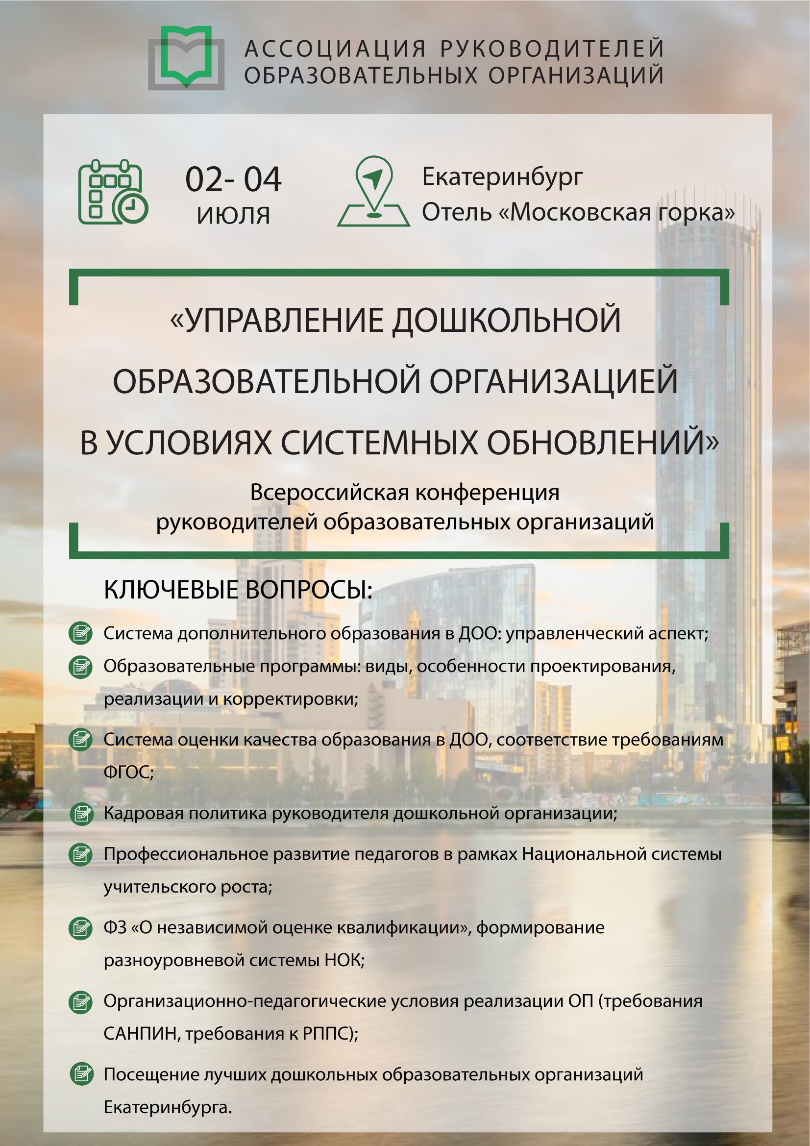

РАСПИСАНИЕ РАБОТЫ КОНФЕРЕНЦИИ
02 июля 2018 г., понедельник, первый день конференции

08:00-09:00 | Регистрация участников
09:00-10:30 | Секция № 1: «Управление организацией на этапе стандартизации: оценка качества образования и независимая оценка квалификации кадров»  Ключевые вопросы:  - Система оценки качества образования в ДОО, соответствие требованиям ФГОС;  - Особенности кадровой политики образовательной организации в условиях стандартизации профессий;  - Введение в действие ФЗ «О независимой оценке квалификации», формирование разно уровневой системы НОК;  - Перспективы профессионального развития педагогов в русле реализации программы Национальной системы учительского роста (НСУР).
10:30-10:45 | Кофе-брейк*, перерыв.
10:45-12:15 | Секция №2: Рефлексивно-оценочная сессия «Образовательные программы детского сада: виды, особенности проектирования, реализации и корректировки»  Ключевые вопросы:  - Видовое разнообразие образовательных программ, реализуемых в дошкольных организациях;  - Особенности проектирования и реализации основных и дополнительных программ в соответствии с требованиями современного законодательства в сфере дошкольного образования;  - Корректировка программ: алгоритм внесения изменений и дополнений, оформление локальных актов;  - Организационно-педагогические условия реализации образовательных программ (требования САНПИН, требования к РППС и пр.).
12:15-13:00 | Обед*, свободное время
13:00-14:30 | Секция №3: Интерактивная сессия «Система дополнительного образования в ДОО: управленческий аспект»  Ключевые вопросы:  - Законодательная база, определяющая развитие дополнительного образования дошкольников;  - Классификация, направленность программ дополнительного образования детей;  - Требования к деятельности организации, осуществляющей дополнительное образование;  - Требования к программно-методическому обеспечению организации дополнительного образования в ДОО;  - Требования к условиям реализации дополнительных общеразвивающих программ;  - Технология проектирования и реализации дополнительных общеразвивающих программ.
14:30-14:45 | Кофе-брейк*, перерыв
14:45-16:15 | Секция №4: Проектировочная сессия «Внутренняя система оценки качества дошкольного образования. Использование результатов оценивания для развития образовательной организации».  Работа в командах:  а) Проектирование внутренней системы оценки качества образования:  - работа в командах «Администрация ДОО», «Педагогический совет», «Группа мониторинга ДОО»: выстраивание организованной структуры и определения функций для каждой команды;  - заполнение рамочных листов «Годовая циклограмма ВСОКО»  б) Варианты оформления результатов ВСОКО;  в) Пути использования результатов оценивания для развития образовательной организации.
16:15-17:00 | Свободное время.
17:00-20:00 | Обзорная экскурсия по Екатеринбургу с посещением главных достопримечательностей города*.
03 июля 2018 г., вторник, второй день конференции

9:00-10:30 |  | Секция 1: Интерактивная сессия «Организация платных образовательных услуг в ДОО: пошаговый алгоритм управления процессом»  Ключевые вопросы:  - Анализ федеральной и региональной нормативной правовой базы, регламентирующей организацию платных образовательных услуг;  - Разработка локальной нормативной правовой базы дошкольной образовательной организации;  - Анализ материально-технических и кадровых ресурсов ДОО;  - Планирование организационно-педагогических мероприятий по введению платных образовательных услуг, создание рабочей и творческой групп педагогов;  - Заключение договорных отношений с участниками образовательных отношений;  - Нормативное правовое закрепление деятельности;
10:30-10:45 |  | Кофе-брейк*, перерыв
12:00-13:30 |  | Секция 2: Интерактивная сессия «Организация платных образовательных услуг в ДОО: пошаговый алгоритм управления процессом» (продолжение)  Ключевые вопросы:  - Анализ федеральной и региональной нормативной правовой базы, регламентирующей организацию платных образовательных услуг;  - Разработка локальной нормативной правовой базы дошкольной образовательной организации;  - Анализ материально-технических и кадровых ресурсов ДОО;  - Планирование организационно-педагогических мероприятий по введению платных образовательных услуг, создание рабочей и творческой групп педагогов;  - Заключение договорных отношений с участниками образовательных отношений;  - Нормативное правовое закрепление деятельности;
12:15 -13:00 |  | Обед*, свободное время
13:00 - 14:30 |  | Секция 3: Проектировочная мастерская «Внебюджетная модель реализации образовательных услуг»  Работа в трех фокус-группах:  - Обсуждение актуальных вопросов, касающихся внебюджетной деятельности ДОО, обмен мнениями;  - Разработка алгоритма организации платных образовательных услуг:  команда 1 – Организационный (предварительный) этап;  команда 2 – Содержательный (основной) этап;  команда 3 – Внедренческий (заключительный) этап.  (презентация разработанных образовательных продуктов, объединение 3х этапов в единый алгоритм)  - Рефлексия;  Образовательный продукт: алгоритм организации платных образовательных услуг в ДОО.
14:30 - 14:45 |  | Кофе-брейк*, перерыв
14:45-16:15 |  | Секция 4: Проектировочная мастерская «Внебюджетная модель реализации образовательных услуг» (Продолжение)  Работа в трех фокус-группах:  - Обсуждение актуальных вопросов, касающихся внебюджетной деятельности ДОО, обмен мнениями;  - Разработка алгоритма организации платных образовательных услуг:  команда 1 – Организационный (предварительный) этап;  команда 2 – Содержательный (основной) этап;  команда 3 – Внедренческий (заключительный) этап.  (презентация разработанных образовательных продуктов, объединение 3х этапов в единый алгоритм)  - Рефлексия;  Образовательный продукт: алгоритм организации платных образовательных услуг в ДОО.
16:15-17:00 |  | Свободное время.
17:00-20:00 |  | Посещение Парка научных развлечений Newton Park в Екатеринбурге (Ельцин Центр) *.

04 июля 2018 г., среда, выездной день конференции*

9:00-10:00 | Сбор делегатов в холе отеля
9:00-10:00 | Автобусный трансфер в образовательную организацию
10:00-12:00 | Посещение дошкольной образовательной организации Екатеринбурга
12:00-13:00 | Обед
13:00-14:00 | Автобусный трансфер в образовательную организацию
14:00-16:00 | Посещение дошкольной образовательной организации Екатеринбурга
16:00-17:00 | Автобусный трансфер в отель

По, не зависящим от организационного комитета причинам указанные темы секций, время, вопросы для обсуждения и список докладчиков могут быть изменены.

